CENTRO UNIVERSITÁRIO FEEVALE

JEANCARLO GHEM

MODELAGEM DE UM SOFTWARE QUE AUXILIE NA AnÁlise da viabilidade de um projeto de outsourcing através da gestão de riscos.

Novo Hamburgo, junho de 2007.
JEANCARLO GHEM

MODELAGEM DE UM SOFTWARE QUE AUXILIE NA AnÁlise da viabilidade de um projeto de outsourcing através da gestão de riscos.

Centro Universitário Feevale
Instituto de Ciências Exatas e Tecnológicas
Curso de Sistemas de Informação
Trabalho de Conclusão de Curso

Professor Orientador: Roberto Scheid

Novo Hamburgo, junho de 2007.
Resumo
Um projeto de outsourcing requer atenção redobrada, desde o momento de sua idealização até a sua conclusão. O que se espera de um projeto é que ambas as partes tenham êxito (cliente e empresa) durante o processo. A preocupação de um projeto é fundamentalmente a identificação dos seus riscos, mensurá-los para que os mesmos possam ser analisados antes do início do projeto. Em um projeto de outsourcing em TI podem-se identificar pelo menos dois tipos de riscos, os genéricos que estão presentes em todo projeto de outsourcing e os específicos de um projeto de outsourcing em TI. Neste trabalho serão realizadas pesquisas em referências bibliográficas, buscando requisitos mínimos de um software que gerencie riscos em projetos de outsourcing, isso inclui a identificação, recorrência e a mensuração dos riscos específicos e genéricos de um projeto. Através do embasamento teórico será construída uma grade de requisitos para um software que se proponha a analisar a viabilidade de um projeto de outsourcing em TI através da gestão de riscos. A partir desta grade, que conterá as principais funcionalidades do software, será realizada a modelagem da ferramenta em questão. Para realizar o protótipo da ferramenta serão utilizadas as mesmas funcionalidades da grade, para fazer a validação deste protótipo, a empresa Kbase IT Solutions focada no mercado de outsourcing em TI, realizará testes com o protótipo concluído. Portanto este trabalho tem o objetivo de construir um modelo, logo após um protótipo, de um software que visa gerenciar os riscos existentes em um projeto de terceirização de serviços de TI, o qual identifique a viabilidade do projeto através do apontamento e mensuração dos riscos do mesmo.
Palavras-chave: Outsourcing. Gerenciamento de riscos. Projetos. Tecnologia da informação. Viabilidade.

Abstract
A project of outsourcing requires attention redoubled, since the moment of its begin until its conclusion. What one expects of a project is that both parts have success (customer and company) during the process. The concern of a project is basically the identification of its risks, to measure them so that the same ones can be analyzed before the beginning of the project. In a project of outsourcing in IT it can be identified at least two types of risks, the generic risks that are gifts in all project of outsourcing and the specific ones of a project of outsourcing in IT. In the work it will be carried through research, first through bibliographical readings or sites in the Internet, searching requisite minimums for a tool of risks in projects of Outsourcing. To follow to search projects already carried through by the company of collaborated of the work, analyzing the risks pointed with respect to the same ones. To identify the main occurrences of risks in projects of outsourcing in IT and to follow in projects already carried through by the company of the collaborator of the work, searching to differentiate the generic risks of a project of outsourcing, and the specific risks for IT. To elaborate a study on form of inside to measure the identified risks of the project of outsourcing in IT, for after that considering a grating with the requirements that must have the system to be shaped in the present work, aiming at the functionality of the archetype that will be developed. Therefore, this work has as objective to study a specific area of the management of projects: the management of risks, on the basis of PMBOOK 2004. Aiming at to manage the existing risks in a project of outsourcing of IT, searching a resource (software) that it identifies the viability of the project through the note of the risks of the same.

Key words: Outsourcing. Management of Risks. Projects. Information Technology.Viability.

Lista de Figuras
Figura 1.1 – Identificação de riscos do projeto. 14
Figura 2.1 – Estrutura analítica de riscos (EAR). 22
Figura 2.3 – Exemplo de influencias externas e internas. 24
Figura 3.1 – Processo de Gestão de Riscos. 29
Figura 3.2 – Análise qualitativa de riscos: Entrada, Ferramentas técnicas e saída. 30
Figura 3.3– Matriz de probabilidade e impacto. 32
Figura 3.4 – Análise quantitativa de riscos: entradas, ferramentas e técnicas e saída. 35
Figura 3.5 – Diagrama de uma árvore de decisão. 38
Figura 3.6 – Exemplo de um EAP para um projeto genérico. 39
Figura 3.7– Exposição de riscos 40

Lista de Tabelas
Tabela 1.1 – Matriz de incertezas 21
Tabela 2.1 - Matriz de classificação dos impactos dos riscos 33
Tabela 3.2– Faixa de estimativa de custos do projeto coletada durante a entrevista sobre riscos 36
Tabela 4.1 – Requisitos mínimos de um software que análise a viabilidade de um projeto de outsourcing em TI. 43

LISTA DE GRÁFICOS
Gráfico 1.1 – Ciclo de vida de um projeto. 14
Gráfico 3.1 – Resultado de pesquisa. 28
Gráfico 3.2 - Linha do Mercado de Capitais como critério de aceitação de projetos. 41

Lista de Abreviaturas e Siglas
APM | Association for Project Management
EAP | Estrutura Analitica do Pojeto
EAR | Estrutura Analitica de Riscos
ERM | Enterprise Risk Management
EUA | Estados Unidos da América
IPMA | Inernational Project Management
KPMG | Klynveld, Peat, Marwick, Goerdeler
LMC | Linha do Mercado de Capitais
MSF | Miscrosoft Corporation
PMI | Project Institute Management
RBS | Risk Breakdown Structure
SWOT | Strengths Weaknesses Opportunities Threats.
TI | Tecnologia da Informação
VME | Valor Monetário Esperado

Sumário
Introdução 10
1 – IDENTIFICAÇÃO DE RISCOS EM PROJETOS 13
1.1 Práticas de identificação 14
1.2 Entradas: 15
1.3 Ferramentas e Técnicas: 16
1.4 Saídas: 17
1.4.1 Revisão Histórica (Passado) 18
1.4.2 Avaliações atuais (Presente) 19
1.5 Mesclando o conhecimento 20
2 RECORRÊNCIA DE RISCOS EM PROJETOS DE OUTSOURCING EM TI 22
2.1 Categorias de Riscos 24
2.1.1 Área de gerenciamento de riscos 25
2.1.2 Áreas de riscos externos 25
2.1.3 Área de tecnologia de riscos 25
2.2 Metodologia de análise 25
3 COMO MENSURAR RISCOS EM PROJETOS 27
3.1 Análise qualitativa de Riscos 29
3.1.1 Análise qualitativa: entradas 30
3.1.2 Análise qualitativa: ferramentas e técnicas 31
3.1.3 Análise qualitativa: saída 33
3.2 Análise quantitativa de riscos 34
3.2.1 Análise quantitativa: Entradas 35
3.2.2 Análise quantitativa: ferramentas e técnicas 36
3.2.3 Análise quantitativa: Saídas 39
3.3 Mensurando na prática 40
4 Requisitos de software para modelagem 42
CONCLUSÃO 44
Referências Bibliográficas 46

Introdução
O termo outsource tem origem inglesa que é a junção da palavra “Out” com a palavra “Source”. “Out” tem o significado de externo, enquanto “source” significa recurso. Ao serem postas lado-a-lado representam o outsource; ou seja, recurso externo. Muitas vezes visto como outsourcing que seria o gerúndio deste termo. Em inglês as palavras terminadas em “ing” expressam a idéia de continuidade (OXFORD, 2003).
Muitos ramos do mercado empreendedor mundial tiveram oportunidade de desenvolver o outsourcing. Começou através da tentativa das empresas de reduzirem seus custos com atividades não essências, tais como: alimentação, segurança, limpeza, manutenção predial e mais alguns que eram considerados setores secundários (RODRIGUES, 2004).
Entre os setores que tiveram sua experiência com o outsourcing, o que mais obteve resultados favoráveis foi o de processamento da informação, ou Tecnologia da Informação (TI) dos dias de hoje (EARL, 1998).
O outsourcing de TI normalmente traz redução de custos, juntamente com a otimização dos resultados da empresa. Um outsourcer transfere às empresas que o contratam benefícios de economia de escala e seu processo de trabalho otimizado. Os bens de informática passam a ser uma responsabilidade do outsourcer, além disso, as despesas com TI tornam-se mais previsíveis e planejáveis, e seus investimentos mais bem distribuídos (RODRIGUES, 2004).
Atualmente, o outsourcing é uma tendência mundial, por seus inúmeros benefícios, tanto na visão da empresa quanto na do prestador de serviço. Na maioria dos casos, a empresa que busca o outsourcing tem maior comodidade na hora de viabilizar o projeto, pelo fato de ter exemplos de empresas que terceirizaram seus serviços e que obtiveram sucesso.
Os provedores do outsourcing tem a preocupação de analisar os novos projetos que os clientes demandam. Fazer uma análise completa é por muitas vezes complexa, existem muitos detalhes em um projeto de outsourcing em TI, o que demanda tempo para o outsourcer dar resposta ao seu cliente, fato que pode levá-lo a um concorrente (tradução nossa) (THO, 2005)
Prover um serviço de outsourcing em TI com elevado nível de segurança é uma tarefa complicada na vida do outsourcer. Gerenciar e medir riscos não é uma tarefa simples e quando executada de maneira incorreta, pode levar o projeto ao fracasso (tradução nossa) (THO, 2005).
Para o aumento da possibilidade do sucesso de um processo de gerenciamento de riscos, é importante que seu planejamento seja feito cuidadosamente e de forma explícita, ou seja, identificando como serão executadas e abordadas as atividades de gerenciamento de riscos (PMBOK, 2004).
O objetivo deste trabalho é modelar e desenvolver um protótipo com as principais funcionalidades de uma ferramenta que auxilie o outsourcer na viabilização de um projeto através da gestão dos riscos existentes no mesmo. Esta ferramenta se propõe a ajudar no processo de análise, na diminuição de erros ou incertezas presentes e na redução considerável do tempo de resposta para o cliente. Além disso, o conhecimento tácito que hoje é aplicado para a viabilização, passará a ser explícito. Para isso, será utilizado os fundamentos da gestão de projetos.
As sociedades de gerenciamento de projetos foram propostas a partir do final da década de 1960, as quais perceberam a necessidade de elaborar material de referência para seus membros utilizarem rotineiramente, visando a padronização dos termos e conceitos e, principalmente, servirem de base para a formação e certificação de profissionais (MORRIS, 2001). Três sociedades se destacam atualmente, patrocinando pesquisas, eventos e publicações especializadas:
- Project Management Institute (PMI);
- Association for Project Management (APM);
- Inernational Project Management (IPMA).
No presente trabalho, para que seja desenvolvida a parte da gestão de riscos em projetos, serão utilizados como base os conhecimentos do PMI (Project Management Institute), através de seu livro PMBOK 2004.
Este estudo foi dividido em quatro capítulos, sendo que o primeiro aborda a identificação de riscos em projetos. O segundo capítulo, mostra a recorrência de riscos em projetos fazendo uma categorização dos mesmos para melhor identificação. O terceiro, relata o tema de métricas de riscos, melhores formas de priorizar riscos, suas causas e efeitos. Por fim, no quarto capítulo do trabalho realizar-se-á uma análise dos capítulos anteriores a fim de elaborar uma tabela que identifique os requisitos mínimos que deverá conter um software de análise da viabilidade de projetos de outsourcing a partir da gestão de riscos.

1 – IDENTIFICAÇÃO DE RISCOS EM PROJETOS
Um risco é a possibilidade de um evento indesejável ocorrer. Riscos envolvem incertezas, de forma que eventos que certamente irão ocorrer passam a não serem considerados como riscos (GUSTAFSON, 2003).
A probabilidade de ocorrência de um risco é sempre maior do que zero e menor do que 100%. Se a probabilidade de ocorrência for zero, o risco não existe. Se for 100%, trata-se de um problema, ou seja, um risco que já se realizou. A probabilidade de ocorrência do risco é um dos fatores para a determinação de sua prioridade (AGUIAR, 2006, p. 1).

A identificação de riscos é a parte da gestão de projetos que tem o intuito de determinar os riscos que podem afetar o mesmo, de forma que documente suas características visando a identificação do mesmo em outros processos. (PMBOK, 2004). Isso deve ocorrer antes do início de um projeto, pois um risco não pode ser gerenciado a menos que seja identificado primeiro. O propósito da identificação de riscos é demonstrar todos os riscos conhecidos e através destes criar base para identificar novos (HILSON, 2006).
Riscos podem também representar custos, como mostra o gráfico 1.1, onde é demonstrada a diferença de se analisar e corrigir um risco no início de um projeto e no final do mesmo. Por este motivo, é importante que os riscos sejam identificados primordialmente em sua fase inicial, para evitar problemas com o seu andamento.

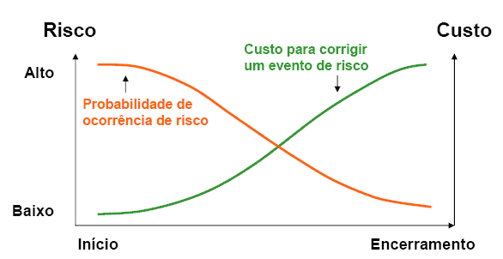
Gráfico 1.1 – Ciclo de vida de um projeto.
Fonte: (RIBEIRO, 2004).

Práticas de identificação
Para o PMBOK (2004), a identificação dos riscos pode trazer dois tipos de conseqüências: positivas e negativas. Os riscos negativos podem levar o projeto ao fracasso e, os positivos, podem aumentar a chance de seu sucesso. O autor também aborda que o risco é formado por três componentes básicos: 1) evento que é a causa da origem do risco; 2) probabilidade é a possibilidade de o risco ocorrer; e 3) impacto ocorrerá caso o risco aconteça (PMBOK, 2004).
Segundo PMBOK (2004, p. 246), a identificação de riscos de projetos inclui os seguintes processos figura 1.1:
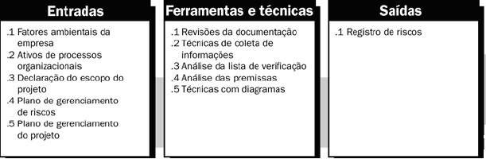
Figura 1.1 – Identificação de riscos do projeto.
Fonte: (PMBOK, 2004).
A seguir, serão apresentados os processos de identificação de riscos conforme a figura 1.1.

Entradas
Segundo o PMBOK (2004), o primeiro processo de identificação de riscos é a entrada, seguindo os seguintes pontos:
- Fatores ambientais da empresa: As informações publicadas, inclusive bancos de dados comerciais, estudos acadêmicos, benchmarking ou outros estudos do setor podem também ser úteis para a identificação de riscos;
- Ativos de processos organizacionais: As informações sobre projetos anteriores podem estar disponíveis em arquivos de projetos anteriores, inclusive dados reais e lições aprendidas;
- Declaração do escopo do projeto: As premissas do projeto são encontradas na declaração do escopo do projeto. A incerteza nas premissas do projeto deve ser avaliada como causa potencial de riscos do projeto;
- Plano de gerenciamento de riscos: As entradas principais do plano de gerenciamento de riscos para o processo Identificação de riscos são as atribuições de funções e responsabilidades, provisão para atividades de gerenciamento de riscos no orçamento e no cronograma e categorias de risco, que são algumas vezes expressas em uma EAR (Estrutura Analítica dos Riscos);
- Plano de gerenciamento do projeto: O processo Identificação de Riscos também exige um entendimento dos planos de gerenciamento do cronograma, de custos e da qualidade encontrados no plano de gerenciamento do projeto. As saídas dos processos de outras áreas de conhecimento devem ser revisadas para identificar possíveis riscos em todo o projeto.

Ferramentas e Técnicas
Segundo o PMBOK (2004), o segundo processo para a identificação de riscos são as ferramentas e técnicas, seguindo os seguintes pontos:
- Revisões da documentação: Pode ser realizada uma revisão estruturada da documentação do projeto, incluindo planos, premissas, arquivos de projetos anteriores e outras informações. A qualidade dos planos e também a consistência entre esses planos e com as premissas e requisitos do projeto podem ser indicadores de risco do projeto;
- Técnicas de coleta de informações: Os exemplos de técnicas de coleta de informações usados na identificação de riscos podem incluir:
- Brainstorming. A meta do brainstorming é obter uma lista abrangente de riscos do projeto. A equipe do projeto normalmente realiza o brainstorming, freqüentemente com um conjunto multidisciplinar de especialistas que não fazem parte da equipe. Idéias sobre o risco do projeto são geradas sob a liderança de um facilitador. As categorias de risco, como uma estrutura analítica dos riscos, podem ser usadas como uma referência. Em seguida, os riscos são identificados e categorizados por tipo de risco e suas definições são refinadas;
- Técnica Delphi. A técnica Delphi é um meio de alcançar um consenso entre especialistas. Nesta técnica, os especialistas em riscos de projetos participam anonimamente. Um facilitador usa um questionário para solicitar idéias sobre os riscos importantes do projeto. As respostas são resumidas e então redistribuídas para os especialistas para comentários adicionais. O consenso pode ser alcançado após algumas rodadas desse processo. A técnica Delphi ajuda a reduzir a parcialidade nos dados e evita que alguém possa indevidamente influenciar o resultado;
- Entrevistas. As entrevistas com participantes experientes do projeto, partes interessadas no projeto e especialistas no assunto podem identificar os riscos. As entrevistas são uma das principais fontes de coleta de dados sobre identificação de riscos;
- Identificação da causa-raiz. Esta é uma investigação das causas essenciais dos riscos de um projeto. Ela refina a definição do risco e permite o agrupamento dos riscos por causas. É possível desenvolver respostas a riscos eficazes se a causa-raiz do risco for abordada;
- Análise dos pontos fortes e fracos, oportunidades e ameaças (SWOT). Esta técnica garante o exame do projeto de cada uma das perspectivas da análise SWOT, para aumentar a amplitude dos riscos considerados.
- Análise da lista de verificação: As listas de verificação de identificação de riscos podem ser desenvolvidas com base nas informações históricas e no conhecimento que foram acumulados a partir de projetos anteriores semelhantes e de outras fontes de informação. O nível mais baixo da EAR também pode ser usado como uma lista de verificação de riscos. Embora uma lista de verificação possa ser rápida e simples, é impossível construir uma lista completa. É necessário explorar itens que não aparecem na lista de verificação. A lista de verificação deve ser revisada durante o encerramento do projeto para que seu uso em futuros projetos possa ser aperfeiçoado.
- Análise das premissas : Todos os projetos são concebidos e desenvolvidos com base em um conjunto de hipóteses, cenários ou premissas. A análise das premissas é uma ferramenta que explora a validade das premissas conforme elas se aplicam ao projeto. Ela identifica os riscos do projeto causados pelo caráter inexato, inconsistente ou incompleto das premissas.
- Técnicas com diagramas : As técnicas com diagramas para estudo de riscos podem incluir:
- Diagramas de causa e efeito. Estes também são conhecidos como diagramas de Ishikawa ou diagramas espinha de peixe e são úteis para identificar causas de riscos;
- Diagramas do sistema ou fluxogramas. Estes mostram como os diversos elementos de um sistema se inter-relacionam e o mecanismo das causas;
- Diagramas de influência. Estes são representações gráficas de situações que mostram influências causais, ordenação dos eventos por tempo e outras relações entre variáveis e resultados.

Saídas
As saídas principais da identificação de riscos são as entradas iniciais do registro de riscos, que se torna um componente do plano de gerenciamento do projeto. O registro de riscos contém basicamente os resultados dos outros processos de gerenciamento de riscos conforme eles são realizados. A preparação do registro de riscos se inicia no processo Identificação de Riscos com as seguintes informações e, em seguida, fica a disposição dos outros processos de gerenciamento de projetos e de gerenciamento de riscos do projeto.
Segundo o PMBOK (2004), as saídas de riscos seguem os seguintes processos:
- Lista de riscos identificados: São descritos os riscos identificados, incluindo suas causas-raiz e as premissas incertas do projeto. Os riscos podem cobrir quase qualquer tópico, mas alguns exemplos incluem os seguintes: Alguns itens grandes com prazos de entrega longos estão no caminho crítico. Poderia haver o risco de disputas nos portos atrasarem a entrega e, subseqüentemente, atrasarem o término da fase de construção. Outro exemplo é um plano de gerenciamento do projeto que considera um quadro de pessoal de dez pessoas, mas existem apenas seis recursos disponíveis. A falta de recursos poderia afetar o tempo necessário para terminar o trabalho e as atividades ficariam atrasadas.
- Lista de respostas possíveis: As respostas possíveis a um risco podem ser 11 identificadas durante o processo Identificação de riscos. Essas respostas, se identificadas, podem ser úteis como entradas do processo Planejamento de respostas a riscos.
- Causas-raiz do risco: Estas são as condições ou eventos fundamentais que podem produzir o risco identificado.
- Categorias de risco atualizadas: O processo de identificar riscos pode levar à adição de novas categorias de risco à lista de categorias de risco. Talvez seja necessário aprimorar ou alterar a EAR desenvolvida no processo Planejamento do gerenciamento de riscos com base nos resultados do processo Identificação de riscos.
De acordo com HILSON (2006), a identificação dos riscos ocorre de três formas, que possuem três diferentes perspectivas de tempo: 1) passado; 2) presente; 3) futuro.

Revisão Histórica (Passado)
A revisão histórica baseia-se na leitura de acontecimentos passados e a partir destas faz uma análise do presente. Esta forma de identificar riscos é bastante utilizada em projetos de “outsourcing”, uma vez que o “outsourcer” tem inúmeros clientes e mais de um projeto por cada (HILSON, 2006).
Nesta abordagem, pode ser utilizada a metodologia de estudo de múltiplos casos (Yin, 2001). Visando obter através de projetos passados uma base de dados consistente que possa ser utilizada em projetos futuros, evitando com isto o retrabalho de identificar riscos em projetos iguais.
Projetos que são classificados de maneira semelhante podem partir de riscos já identificados anteriormente, ou seja, o tempo em que a equipe de gerenciamento de riscos levará para identificar todos os riscos eminentes no projeto poderá ser reduzido de forma considerável.

Avaliações atuais (Presente)

Avaliações atuais requerem considerações detalhadas da presente situação, através da análise de suas características, comparando com “framework” e modelos utilizados pela empresa. As técnicas de avaliação não fazem referência a pontos externos e são baseadas na análise existente hoje (HILSON, 2006).
Um estudo realizado nos EUA revelou que apenas 11% das empresas americanas têm programas completos de gestão de risco empresarial. Algumas empresas usam software de gestão de riscos de forma incompleta, fazendo com que a avaliação apresente resultados nem sempre satisfatórios. A abordagem completa de uma ferramenta de gestão de riscos possibilita a empresa ter maior agilidade e flexibilidade (KURZWEIL, 2003).
Para ter a certeza que o ERM está sendo usado de forma eficácia é importante verificar se os fatores de riscos da empresa se parecem com os das organizações concorrentes, caso isso seja possível e esse resultado seja positivo, é sinal que os riscos estão sendo definidos de uma forma muito genérica (SCHNEIER, 1998).
Um ERM requer comprometimento e um nível razoável de esforço para que suas fases sejam bem executadas e as avaliações possam ser desenvolvidas de forma que atinjam um resultado satisfatório para a empresa (SCHNEIER, 1998).

Técnicas de criatividade (Futuro)
Muitas técnicas existentes hoje, encorajam as pessoas a utilizaram a criatividade para identificar possíveis riscos que possam afetar a realização dos objetivos. Esta técnica depende da habilidade dos participantes do “Brainstorming”. Um brainstorming que traduzido significa “tempestade de cérebro” (OXFORD, 2003), é uma reunião que busca resolver um determinado assunto abordado. no caso do presente trabalho, a identificação futura de riscos (HILSON, 2006).
Esta técnica deve ter o máximo de pessoas, e quando possível de setores diversos, não apenas gerentes ou administradores, mas programadores ou analistas no caso de uma empresa de desenvolvimento de software. Isso faz com que a abordagem do projeto seja ampla, pois todas as partes dele, ou grande maioria, estão ali representadas (HILSON, 2006).

Mesclando o conhecimento
As abordagens anteriormente listadas, tem seus pontos positivos e seus pontos negativos. Para que os riscos sejam identificados, a melhor forma de fazer o levantamento dos mesmos em um projeto é o desenvolvimento das três, utilizando ao máximo seus pontos fortes e com isso diminuindo seus pontos fracos.
Fazendo uma mescla entre elas, pode-se retirar um resultado satisfatório da identificação dos riscos. É importante também que a organização não análise os riscos sempre com um único ponto de vista; ou seja, fazer com que outras pessoas de outras áreas participem (HILSON, 2006).
OLSSON (2002) propõe uma matriz de incertezas (tabela 1.1) com a tentativa de melhor evidenciar a identificação de riscos

Tabela 1.1 – Matriz de incertezas
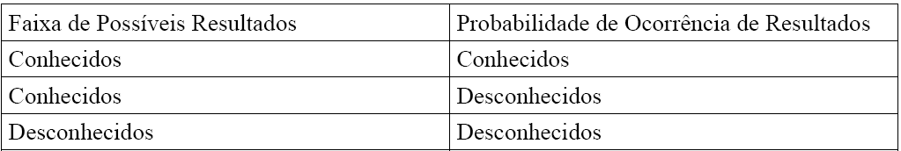
Fonte: (OSSLON, 2002).
Predizer a probabilidade de um problema ocorrer é tão difícil quanto fazer qualquer outra estimativa. Muitas regras iguais aplicam-se em ambos os casos. Os dados históricos geralmente darão a melhor indicação de possíveis problemas. Mas mesmo quando gerentes experientes usam todos os instrumentos ao seu alcance, a designação de uma probabilidade dos riscos continua tanto uma arte quanto uma ciência (VERZUH, 2000, p. 121).
No primeiro capítulo do presente trabalho, foi feito um levantamento teórico sobre a identificação de riscos em projetos, visando o melhor entendimento de suas técnicas, práticas e perspectivas de tempo, com finalidade de obter conhecimento teórico suficiente para dar continuidade ao trabalho.
Tendo como base os estudos realizados, pode-se dizer que alguns riscos em projetos são recorrentes, isso faz com que um risco seja mais facilmente identificado em um projeto, por este motivo o próximo capítulo deste trabalho terá como tema a recorrência de riscos nos projetos de outsourcing em TI.

RECORRÊNCIA DE RISCOS EM PROJETOS DE OUTSOURCING EM TI
Seguindo a linha de pensamento do livro PMBOK (2004) do instituto PMI, o gerenciamento de riscos é uma das áreas principais para o sucesso de um projeto; ou seja, é importante para o mesmo que os riscos sejam identificados da melhor forma possível.
Para que a ocorrência de riscos em projetos seja de fácil entendimento a figura 1.2 demonstra a estrutura de riscos eminentes de um projeto.

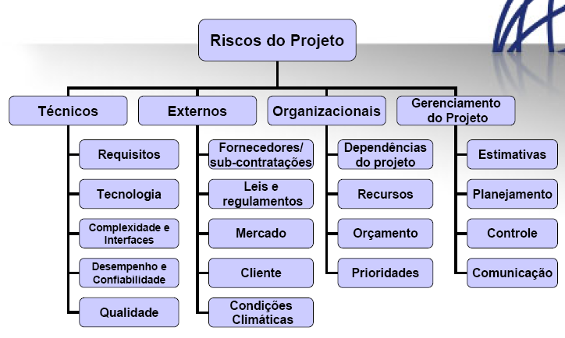
Figura 2.1 – Estrutura analítica de riscos (EAR).
Fonte: (PMI, 2006)

A figura 2.1 mostra a ampla área em que o gerenciamento de riscos atua na identificação dos mesmos em projetos. Projetos de outsourcing em TI passam de forma idêntica pelo tipo de análise e métricas de identificação de riscos.
Para a MICROSOFT (2002) os riscos, após sua análise, devem ser aprendidos pela empresa, de forma que esse conhecimento seja utilizado em novos projetos.
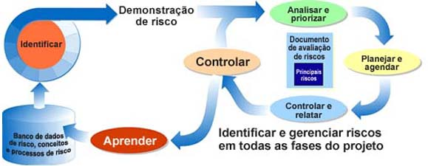
Figura 2.2 – Processo de gerência de riscos do MSF.
Fonte: (MICROSOFT, 2002)
Projetos de uma empresa podem ter características iguais ou parecidas, quando um deles é de certa forma parecido com outro que no passado foi realizado pela mesma empresa, seria interessante que ela dispusesse de um mecanismo de mapear esses riscos reincidentes, evitando a perda de tempo com a identificação de riscos já identificados anteriormente.
Para melhor entendimento da ampla gama de riscos que envolvem os processos de negócios, empreendimentos ou projetos é necessário estudar os vários tipos de riscos possíveis de ocorrerem (TORRES, 2002).
Um projeto de outsourcing em TI se diferencia de um projeto comum, analisado na gerência de projetos através da influência externa, ou seja, exigências do cliente que existe sobre o mesmo (tradução nossa) (THO, 2005).
Na figura, 2.3 pode-se ver um exemplo de influências externas que devem ter significativa atenção do prestador de serviço quando feita a análise final.
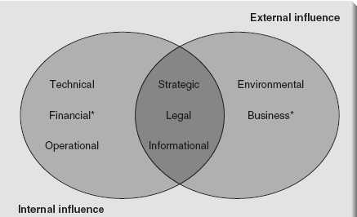
Figura 2.3 – Exemplo de influências externas e internas.
Fonte: (THO, 2005).
De acordo com o PMBOK (2004), na categorização de riscos é interessante fornecer uma estrutura que garanta um processo abrangente para identificar sistematicamente os riscos até um nível consistente de detalhes e contribuir para a eficácia e qualidade da identificação dos mesmos.

Categorias de Riscos
A organização pode separar riscos classificando-os por objetivos. Além disso, maneiras de determinar uma classificação geral para cada risco são desenvolvidas. Ameaças e oportunidades podem ser tratadas na mesma matriz usando definições dos diversos níveis de impacto que são adequadas para cada uma delas. Como mostrado na figura 3.3 do terceiro capítulo do corrente trabalho.
Uma organização dispõe de uma categorização previamente preparada dos riscos típicos. Uma estrutura analítica dos riscos, conforme figura 2.1, é uma abordagem para fornecer essa estrutura, mas ela também possibilita ser realizada através da simples listagem dos diversos aspectos do projeto. As categorias de risco podem ser reexaminadas durante o processo identificação de riscos. Uma boa prática é revisar as categorias de risco durante o processo de planejamento do gerenciamento de riscos antes de usá-las no processo de identificação de riscos. As categorias de risco que se baseiam em projetos anteriores podem precisar ser ampliadas, ajustadas ou adequadas a novas situações antes que sejam usadas no projeto atual (PMBOK, 2004).
O relatório final sobre riscos Universais em projetos (HALL, 2002), criou depois de ampla discussão entre os 42 maiores especialistas do mundo, uma tipologia ampla de riscos, a qual fazem questão de afirmar não ser uma “lista de riscos”, mas sim de um relatório caracterizador de uma tipologia, que inclui três grandes grupos ou áreas de riscos. Os quais são:

Área de gerenciamento de riscos
Um conjunto de riscos caracterizando a empresa ou organização que possui o projeto, operação ou análise. Inclui o gerenciamento do projeto, do sistema e aspectos de riscos organizacionais. Essas áreas integram condições da organização (no caso de projetos múltiplos ou individuais), seus recursos e cultura pessoal, tendências organizacionais, condição financeira e estilos de comunicação ou gerenciamento.

Áreas de riscos externos
Um conjunto razoável de riscos, além da capacidade de intervenção ou controle da empresa ou organização que detém o projeto. Áreas de riscos externos incluem as ações de terceiros, forças climáticas, demográficas, mercados, matérias e crescimento econômico.

Área de tecnologia de riscos
Um conjunto de riscos inerentes à tecnologia e processos usados em um projeto, produto, sistema, ou análise. Riscos tecnológicos abrangem as capacidades, as tecnologias de apoio e processos de desenvolvimento e operação, bem assim a análise do produto ou sistema final. Este grupo inclui a aplicação da tecnologia promovendo-a ou indo além do limite do estado da arte, quando o projeto é definido em relação a tecnologia a ser usada, adequação da tecnologia para o projeto ou sistema.

Metodologia de análise
Segundo HILLSON (2002) um método que pudesse ajudar não apenas a identificar mas a organizar a grande quantidade de dados sobre os riscos do projeto de forma a facilitar a compreensão de suas origens e relações com outros riscos, e possíveis focos de concentração ao longo do projeto, seria de grande valia, inclusive em apoio aos outros processos de gerenciamento de riscos, em especial a avaliação dos riscos.
Com este objetivo em mente, foi desenvolvido o método Risk Breakdown Structure (RBS). Este método complementa os benefícios da referência comentada no parágrafo anterior, pois a partir das áreas universais de risco, permite criar tanto uma estrutura de riscos específica de um só projeto ou, a estrutura de riscos comum a uma séria de projetos semelhantes que estejam sendo realizados por uma organização. Desta forma, a reutilização do RBS em outros projetos semelhantes é facilitada e incentivada (HILLSON, 2002).
Uma metodologia que também é interessante no trabalho de análise é o princípio de Pareto ou também conhecido como princípio do 80/20, o qual afirma que existe um forte desequilíbrio entre causas e efeitos, esforços e resultados e ações e objetivos. Isto significa que um pequeno número de causas (geralmente 20%) é responsável pela maioria dos problemas (geralmente 80%)(BATTISTI, 2002).
Neste capítulo foi realizado com intuito de identificar riscos recorrentes em projetos, visando os pontos parecidos ou iguais. Fato que acontece por muitas vezes em projetos semelhantes, onde riscos podem ser categorizados de formas semelhantes, isto implica em tratamento parecido para os mesmos evitando o retrabalho na identificação de riscos.
O final deste capítulo identifica-se o embasamento necessário que possibilita obter um relatório detalhado de riscos que estarão presentes em um projeto de outsourcing em TI, mas para que seja feita a análise da viabilidade de um projeto ainda é preciso mensurar estes riscos, tema o qual será abordado no terceiro capítulo do trabalho.

COMO MENSURAR RISCOS EM PROJETOS
Partindo do pressuposto que quando não se mede, não se gerencia, pode-se dizer que a mensuração de riscos, representada pelo terceiro capítulo deste trabalho, é uma parte delicada do planejamento do projeto (FALCONI, 2006).
O potencial competitivo da tecnologia de informação enfrenta forte componente dos riscos para se viabilizar como atividade impulsionadora e, a partir daí, os riscos são levados em consideração no planejamento estratégico das corporações, e o fato de terem sido negligenciados é em muitos casos o agente causador do desalinhamento estratégico (SAUSO, 2003) .
Para que os riscos possam ser mensurados por suas prioridades é necessário que os mesmos sejam antes identificados (PMBOK, 2004).
Conforme pesquisa realizada pela KPMG (Business Advisory Services), verificou-se que apenas 9% das empresas fazem do gerenciamento de riscos uma ferramenta para aperfeiçoar os seus investimentos e assim auferir o máximo de ganho desse processo. A maioria delas (34%) limita-se a identificar os riscos para reduzir a exposição por meio da adoção de controles internos.

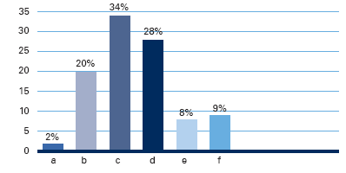

Gráfico 3.1 – Resultado de pesquisa.
Fonte: (MELO, 2006)
Conforme MSF, a análise e priorização de risco é a segunda etapa no processo da gerência de risco. A análise do risco envolve a conversão de dados do risco em um formulário que facilite a tomada de decisão. A priorização dos riscos assegura de que os membros da equipe se dirijam primeiramente aos riscos mais importantes do projeto. Durante esta etapa, a equipe examina os artigos da lista de risco produzidos na etapa da identificação do risco e dá-lhes prioridade para a ação, gravando esta ordem na lista mestra do risco (tradução nossa) (MICROSOFT, 2002).
A ideologia do PMBOK (2004) demonstra que a mensuração do risco ocorre durante a análise qualitativa de riscos e na Análise Quantitativa de riscos. Ilustrado na figura 3.1 como avaliação do risco.

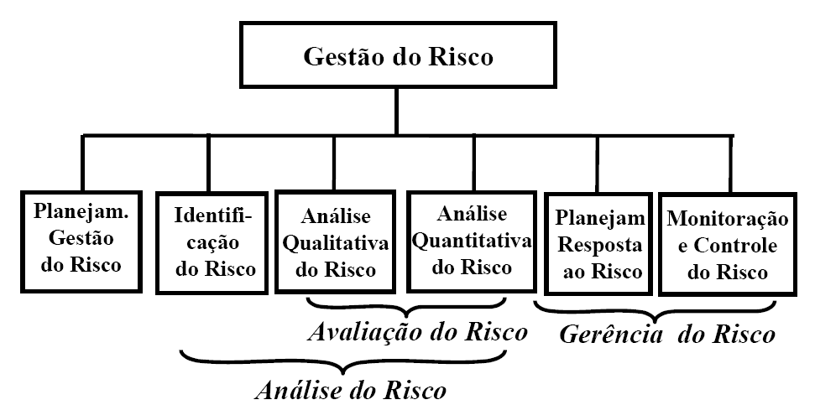
Figura 3.1 – Processo de Gestão de Riscos.
Fonte: (PMI, 2004).

Análise qualitativa de Riscos
A análise qualitativa de riscos inclui métodos de priorização dos riscos identificados para ação adicional, como análise quantitativa de riscos ou planejamento de respostas a riscos. As organizações podem melhorar o desempenho do projeto de modo eficaz se concentrando nos riscos de alta prioridade. A análise qualitativa de riscos avalia a prioridade dos riscos identificados usando a probabilidade deles acontecerem, o impacto correspondente nos objetivos do projeto se os riscos realmente ocorrerem, além de outros fatores como: o prazo e tolerância a risco das restrições de custo, cronograma, escopo e qualidade do projeto (PMBOK, 2004).
Para o PMBOK, 2004 a Análise qualitativa de riscos estabelece as prioridades para o planejamento de respostas aos riscos. Seu objetivo é definir os riscos que serão tratados. Através das combinações de probabilidades e impactos é estabelecida uma prioridade para os riscos. Sendo elas: Alta, média ou baixa.
O processo de análise qualitativa dos riscos busca avaliar a estimativa de severidade dos riscos para o estabelecimento da lista dos riscos. Sem este processo o gerente do projeto poderá perder tempo com riscos de pouca importância ou deixar de avaliar riscos significativos (PMBOK, 2004).
Os dados sobre riscos de projetos passados e a base de conhecimento de lições aprendidas podem ser usados no processo de análise qualitativa de riscos. Projetos mais corriqueiros ou recorrentes tendem a ser melhor entendido na identificação de riscos (PMBOK, 2004).
Projetos que usam tecnologias de ponta ou inovadoras e também projetos extremamente complexos tendem a ter mais incertezas. Isso pode ser avaliado examinando a declaração do escopo do projeto (PMBOK, 2004).
Segundo PMBOK, 2004 a análise qualitativa de riscos está separada em três momentos.
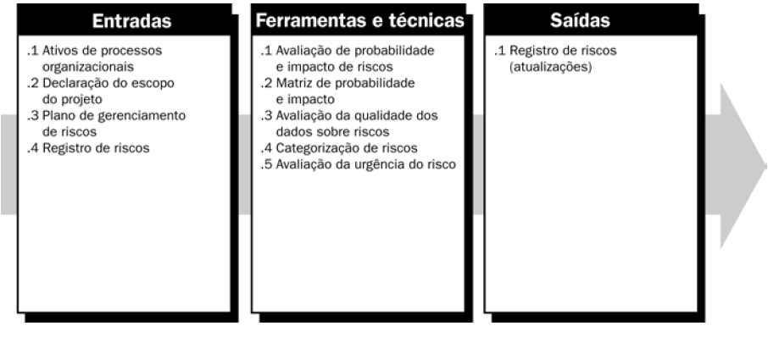
Figura 3.2 – Análise qualitativa de riscos: entrada; ferramentas e técnicas; e saída.
Fonte: (PMBOK,2004)

Análise qualitativa: entradas
Na análise qualitativa as entradas são divididas em quatro itens segundo o PMBOK (2004), são eles:
- Ativos de processos organizacionais: Os dados sobre riscos de projetos passados e a base de conhecimento de lições aprendidas podem ser usados no processo Análise qualitativa de riscos.
- Declaração do escopo do projeto: Os riscos de projetos mais corriqueiros ou recorrentes tendem a ser mais bem entendidos. Os projetos que usam tecnologia de ponta ou inovadora e os projetos altamente complexos tendem a ter mais incertezas. Isso pode ser avaliado examinando a declaração do escopo do projeto.
- Plano de gerenciamento de riscos: Os principais elementos do plano de gerenciamento de riscos para a análise qualitativa de riscos incluem funções e responsabilidades para conduzir o gerenciamento de riscos, orçamentos e atividades do cronograma para gerenciamento de riscos, categorias de risco, definição de probabilidade e impacto, a matriz de probabilidade e impacto e revisão das tolerâncias a risco das partes interessadas (e também os fatores ambientais da empresa). Essas entradas são normalmente adequadas ao projeto durante o processo Planejamento do gerenciamento de riscos. Se não estiverem disponíveis, poderão ser desenvolvidas durante o processo Análise qualitativa de riscos.
- Registro de riscos: Um item importante do registro de riscos para a análise qualitativa de riscos é a lista de riscos identificados.

Análise qualitativa: ferramentas e técnicas
Para o PMBOK (2004), as ferramentas e técnicas estão divididas em quatro itens, sendo eles:
- Avaliação de probabilidade e impacto: Esta avaliação investiga a probabilidade de um risco específico ocorrer durante o projeto e o efeito do impacto em potencial para um objetivo do mesmo, como o tempo, custo, escopo ou qualidade, inclusive os efeitos negativos das ameaças e os efeitos positivos das oportunidades.

“A probabilidade e o impacto são avaliados para cada risco identificado. Os riscos podem ser avaliados em entrevistas ou reuniões com participantes selecionados por sua familiaridade com as categorias de risco da pauta. São incluídos os membros da equipe do projeto e, talvez, especialistas de fora do projeto. A opinião especializada é necessária, pois podem existir poucas informações sobre riscos no banco de dados de projetos passados da organização. Um facilitador experiente pode liderar a discussão, pois os participantes podem ter pouca experiência em avaliação de riscos.” (PMBOK, 2004, p.251).

- Matriz de probabilidade e impacto: Os riscos podem ser priorizados para a análise quantitativa e respostas adicionais, com base na sua classificação. Para que seja avaliada a importância de cada risco a prioridade é normalmente realizada usando uma tabela de pesquisa ou uma matriz de probabilidade e impacto.

“A organização deve determinar as combinações de probabilidade e impacto que resultam em uma classificação de risco alto (“condição vermelha”), risco moderado (“condição amarela”) e risco baixo (“condição verde”). Em uma matriz em preto e branco, essas condições podem ser indicadas pelos diferentes tons de cinza. Especificamente, na Figura 3.3, a área cinza escuro (com os números mais altos) representa risco alto; a área cinza médio (com os números mais baixos) representa risco baixo; e a área cinza claro (com números intermediários) representa risco moderado. Em geral, essas regras de classificação de risco são especificadas pela organização antes do projeto e são incluídas nos ativos de processos organizacionais .” (PMBOK, 2004; p.251)
Um exemplo de matriz de probabilidade e impacto retirada do livro PMBOK, 2004 do instituto PMI, como mostra a figura 3.3.
Figura 3.3– Matriz de probabilidade e impacto.
Fonte: (PMBOK, 2004).
A matriz de probabilidade e impacto é desenvolvida para saber se os riscos devem ser classificados como riscos altos, médios ou baixos. Para isso multiplique a probabilidade do risco pelo seu impacto, para ter um resultado global. O limiar do risco com base nas tolerâncias alta, média e baixa é calculado ao comparar a classificação do risco com base no nível de probabilidade da matriz (HELDMAN, 2003).

Tabela 2.1 - Matriz de classificação dos impactos dos riscos
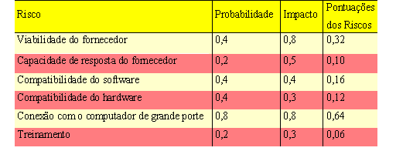
Fonte: (HELDMAN, 2003).

- Avaliação da qualidade dos dados sobre riscos: uma análise qualitativa de riscos exige dados exatos e imparciais para ser confiável. A análise da qualidade dos dados sobre riscos é uma técnica para avaliar o grau de utilidade dos dados sobre riscos para o gerenciamento de riscos. O uso de dados sobre riscos de baixa qualidade pode levar a uma análise qualitativa de riscos de pouca utilidade para o projeto.
- Categorização de riscos: Os riscos do projeto podem ser categorizados por fontes de risco, pela área do projeto afetada ou por outra categoria útil para determinar as áreas do projeto mais expostas aos efeitos da incerteza.

Análise qualitativa: saída
Basicamente, a análise qualitativa visa a saída como uma atualização nos registro de riscos de acordo com o PMBOK (2004), o qual tem início na fase de identificação de riscos. A fase de saída está dividida em seis itens. Sendo eles:
- Lista de prioridades dos riscos do projeto: Também representada no PMBOK (2004) como classificação relativa de riscos, é um dos principais pontos apontados na saída da análise qualitativa pelo fato de expor a matriz de probabilidade e impacto, podendo assim ter uma classificação da importância individual de cada risco;
- Riscos agrupados por categorias: A categorização de riscos pode revelar causas-raiz comuns do risco ou áreas do projeto que exigem atenção especial. A descoberta de concentrações de riscos pode aumentar a eficácia das respostas a riscos;
- Lista de riscos que exigem resposta em curto prazo: Os riscos que exigem uma resposta urgente e os que podem ser tratados em uma data posterior e ser colocados em grupos diferentes;
- Lista de riscos para análise e respostas adicionais: Alguns riscos podem justificar análises adicionais, inclusive a análise quantitativa de riscos, além de ação de resposta;
- Listas de observação de riscos de baixa prioridade: Os riscos não avaliados como importantes no processo de análise qualitativa de riscos podem ser colocados em uma lista de observação para serem monitorados continuamente.
- Tendências dos resultados da análise qualitativa de riscos: Conforme a análise é repetida, uma tendência a riscos específicos pode se tornar evidente e pode fazer com que as respostas a riscos ou a análise adicional sejam mais, ou menos, urgentes/importantes.

Análise quantitativa de riscos
A análise quantitativa de riscos é realizada nos riscos que foram priorizados pelo processo análise qualitativa de riscos por afetarem potencial e significativamente as demandas conflitantes do projeto. O processo análise quantitativa de riscos analisa o efeito desses eventos de risco e atribui uma classificação numérica aos mesmos. Ela também apresenta uma abordagem quantitativa para a tomada de decisões na presença da incerteza (PMBOK, 2004).
De acordo com o livro PMBOK (2004), o processo de análise quantitativa usa técnicas como a simulação de Monte Carlo e análise da árvore de decisão para:
- Quantificar os possíveis resultados do projeto e suas probabilidades;
- Identificar os riscos que exigem mais atenção quantificando sua contribuição relativa para o risco total do projeto;
- Identificar metas realistas e alcançáveis de custo, cronograma ou escopo, quando fornecidos os riscos do projeto;
- Determinar a melhor decisão de gerenciamento de projetos quando algumas condições ou resultados forem incertos.
Figura 3.4 – Análise quantitativa de riscos: entradas, ferramentas e técnicas e saída.
Fonte: (PMBOK, 2004).
A análise qualitativa de riscos também é dividida em três etapas, assim como a análise quantitativa, segundo o PMBOK.

Análise quantitativa: entradas
Na análise quantitativa as entradas são divididas em cinco itens segundo o PMBOK (2004), são eles:
- Ativos de processos organizacionais: as informações sobre projetos anteriores semelhantes e terminados, estudos de projetos semelhantes feitos por especialistas em riscos e bancos de dados de riscos que podem estar disponíveis comercialmente ou a partir de fontes proprietárias;
- Declaração do escopo do projeto: onde são descritos em detalhes, as entregas do projeto e o trabalho necessário para criar essas entregas das etapas do projeto;
- Plano de gerenciamento de riscos: incluem funções e responsabilidades para realizar gerenciamento de riscos, orçamentos e atividades do cronograma para gerenciamento de riscos, categorias de risco, a EAR e revisão das tolerâncias a risco das partes interessadas;
- Registro de riscos: faz parte deste registro a lista de riscos identificados, a classificação relativa ou lista de prioridades de riscos do projeto e os riscos agrupados por categorias;
- Plano de gerenciamento do projeto: inclui o plano de gerenciamento do cronograma do projeto e o plano de gerenciamento de custos do projeto.

Análise quantitativa: ferramentas e técnicas
Seguindo a metodologia do PMBOK (2004), as ferramentas e técnicas da análise qualitativa são divididas nos seguintes itens.

Técnicas de representação e coleta de dados
- Entrevistas: As técnicas de entrevistas são usadas para quantificar a probabilidade e o impacto dos riscos nos objetivos do projeto. As informações necessárias dependem do tipo de distribuições de probabilidades que será usado. Por exemplo, as informações seriam coletadas nos cenários otimistas (baixo), pessimistas (alto) e mais provável para algumas distribuições comumente usadas e a média e o desvio padrão para outras. A tabela 3.2 apresenta um exemplo de estimativa de três pontos para estimativas de custos.
Tabela 3.2– Faixa de estimativa de custos do projeto coletada durante a entrevista sobre riscos
Fonte: (PMBOK, 2004).
- Opinião Especializada: Os especialistas no assunto, internos ou externos à organização, como especialistas em engenharia e estatística, validam os dados e as técnicas.

Análise quantitativa e técnicas de modelagem
Seguindo a metodologia do PMBOK (2004), a análise qualitativa de riscos e técnicas de modelagem, podem ser divididas em quatro subitens, sendo eles:
- Análise de sensibilidade: A análise de sensibilidade ajuda a determinar quais riscos apresentam maior impacto potencial no projeto. Ela examina a extensão com que a incerteza de cada elemento do projeto afeta o objetivo que está sendo examinado quando todos os outros elementos incertos são mantidos em seus valores de linha de base. Uma representação típica da análise de sensibilidade é o diagrama de tornado, que é útil para comparar a importância relativa das variáveis que possuem um alto grau de incerteza com as que são mais estáveis;
- Análise do valor monetário esperado: A análise do valor monetário esperado (VME) é um conceito estatístico que calcula o resultado médio quando o futuro inclui cenários que podem ou não acontecer (por exemplo, a análise em condições de incerteza). A VME das oportunidades será normalmente expressa em valores positivos, enquanto a dos riscos será expressa em valores negativos. A VME é calculada multiplicando o valor de cada resultado possível por sua probabilidade de ocorrência e adicionando os dois. Uma utilização comum deste tipo de análise está na análise da árvore de decisão É recomendável usar modelagem e simulação para a análise de risco de custo e cronograma, pois são mais poderosas e menos sujeitas a uso inadequado que a análise do valor monetário esperado;
- Análise da árvore de decisão: Em geral, a análise da árvore de decisão é estruturada usando um diagrama da árvore de decisão que descreve uma situação que está sendo considerada e as implicações de cada uma das escolhas disponíveis e cenários possíveis. Ela incorpora o custo de cada escolha disponível, as probabilidades de cada cenário possível e o retorno de cada caminho lógico alternativo. A resolução da árvore de decisão fornece a VME (ou outra medida de interesse da organização) para cada alternativa, quando todas as premiações e decisões subseqüentes estiverem quantificadas;

Figura 3.5 – Diagrama de uma árvore de decisão.
Fonte: (PMBOK, 2004).

- Modelagem e simulação: Uma simulação do projeto utiliza um modelo que traduz as incertezas especificadas em um nível detalhado do projeto para seu impacto potencial nos objetivos do projeto. As simulações são normalmente realizadas usando a técnica de Monte Carlo. Em uma simulação, o modelo do projeto é calculado muitas vezes (iterado), sendo os valores das entradas randomizados a partir de uma função de distribuição de probabilidades (por exemplo, custo dos elementos do projeto ou duração das atividades do cronograma) escolhida para cada iteração a partir das distribuições de probabilidades de cada variável. Uma distribuição de probabilidades (por exemplo, custo total ou data de término) é calculada.
De acordo com HELDMAN (2003), a análise de Monte Carlo é uma técnica de simulação que ajuda a quantificar os riscos associados ao projeto como um todo. Os riscos identificados e seus possíveis impactos sobre os objetivos do projeto são examinados sob o prisma do projeto global. As técnicas de simulação são usadas para prever os riscos no cronograma ou nos custos. As simulações do cronograma são executadas, na maioria dos casos, usando-se o método de diagramação e a simulação dos riscos nos custos em geral usa a Estrutura Analítica do Projeto como base.
Em uma análise de risco dos custos, uma simulação pode usar a EAP tradicional do projeto como mostra a figura 3.6.
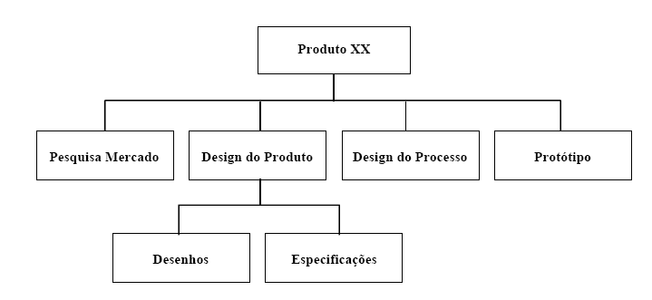
Figura 3.6 – Exemplo de um EAP para um projeto genérico.
Fonte: (PMBOK, 2004)

Análise quantitativa: Saídas
O registro dos riscos é iniciado no processo identificação de riscos e atualizado na análise qualitativa de riscos. Ele é novamente atualizado na análise quantitativa de riscos. O registro de riscos é um componente do plano de gerenciamento do projeto. As atualizações incluem os seguintes componentes principais (PMBOK, 2004):

- Análise probabilística do projeto: são feitas estimativas dos possíveis resultados do cronograma e custo do projeto, listando as datas de término e custos possíveis juntamente com seus níveis de confiança associados;
- Probabilidade de realização dos objetivos de custo e tempo: com os riscos que o projeto enfrenta a probabilidade de realizar os objetivos do projeto com o plano atual pode ser estimada usando os resultados da análise quantitativa de riscos;
- Lista priorizada de riscos quantificados: esta lista de riscos inclui os que representam a maior ameaça ou oferecem a maior oportunidade ao projeto. Esses incluem os riscos que exigem a maior contingência de custo e os riscos com maior probabilidade de influenciar o caminho crítico;
- Tendências dos resultados da análise quantitativa de riscos: conforme a análise é repetida, pode ficar evidente uma tendência que leva a conclusões que afetam as respostas a riscos.

Mensurando na prática
Na identificação dos riscos para o projeto como visto no 1º capítulo do trabalho é gerada uma lista dos quais o projeto está sujeito. Após a fase de identificação vem a fase de priorização de riscos, a qual tem significativa importância (THO, 2004).
No terceiro capitulo do presente trabalho é realizado o levantamento teórico de como medir os riscos já identificados em um projeto, visando sua priorização e seu valor para um projeto específico.
Através das técnicas de análise de riscos presentes no PMBOK (2004), tanto na parte de análise qualitativa quanto na quantitativa, pode ser feito um relatório final de riscos identificados no projeto, já com suas devidas métricas em relação ao projeto.
Na figura 3.7 é feita uma priorização dos riscos expostos durante o projeto.
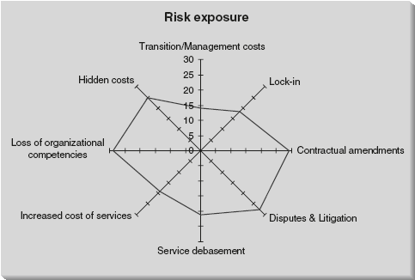
Figura 3.7– Exposição de riscos.
Fonte: (THO, 2004).
Após a análise qualitativa ou priorização de riscos, é gerado um relatório com os riscos considerados de maior importância para o projeto em questão, com ele é feita a análise quantitativa que retorna um valor real para o risco como mostra figura 3.3 (PMBOK, 2004).
Uma técnica utilizada para fazer a avaliação dos riscos e viabilização de projetos é a LMC (Linha do Mercado de Capitais), onde através da linha LMC pode-se validar ou recusar projetos. Um exemplo de LMC pode ser visto no gráfico 3.2

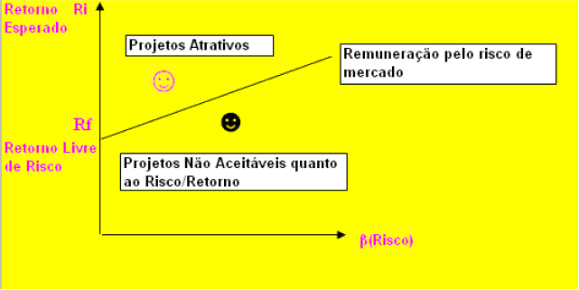
Gráfico 3.2 - Linha do mercado de capitais como critério de aceitação de projetos.
Fonte: (ASSAF, 2005)

Com este capítulo pode-se concluir o estudo sobre formas de mensurar riscos em projetos, para o trabalho em questão é de suma importância esta abordagem, visto que nos próximos capítulos será proposto um software que faça a análise destas medidas para viabilizar um projeto de outsourcing em TI.
Partindo do embasamento teórico visto até o presente capítulo, é possível levantar os requisitos mínimos de um software que analise os riscos em projetos de outsourcing, visando sua viabilidade.

Requisitos de software para modelagem
Segundo LEITE (1999), a princípio todo o sistema tem uma necessidade e um objetivo de criação. Um sistema não é criado sem ter utilidade. Um sistema deve ser criado para atender as expectativas de um cliente, para isso a análise e especificação de requisitos de software envolvem as atividades de determinar os objetivos de um sistema e as restrições associadas a ele.
A maior parte dos problemas no desenvolvimento de software são originados nas etapas iniciais do desenvolvimento. Justamente na etapa de levantamento e definição dos requisitos do sistema onde as principais atividades são: análise, especificação, gerenciamento e validação de requisitos (LEITE, 1999).
Um conjunto de requisitos pode ser definido como uma capacidade ou condição necessária que deve possuir o software, para que o usuário possa atingir um objetivo e resolver um problema ou para atender as necessidades e restrições da organização juntamente com os outros componentes do sistema.( MACORATTI, 2006).
Para MACORATTI (2006), tradicionalmente, os requisitos de software são separados em requisitos funcionais e não-funcionais.
Através dos estudos levantados durante o presente trabalho, pode-se realizar um levantamento dos requisitos mínimos de um software que se proponha a analisar a viabilidade de um projeto de outsourcing em TI através da gestão de riscos.
A tabela 4.1 mostra os requisitos funcionais mínimos necessários em um software que se proponha a fazer tal análise.

Tabela 4.1 – Requisitos mínimos de um software que analise a viabilidade de um projeto de outsourcing em TI.
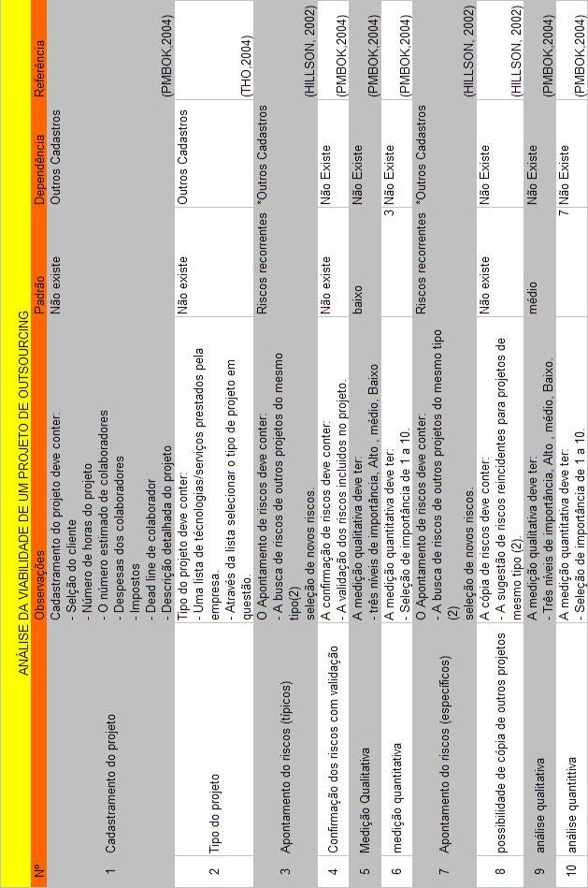
Fonte: O autor.

Nos próximos capítulos do presente trabalho, serão apresentados os resultados da análise de dois softwares que se proponham a fazer a gestão de riscos, baseado na tabela construída pelo autor do trabalho (tabela 4.1).
Caso seja obtido o resultado negativo, ou seja, através dos softwares analisados não é possível fazer a análise da viabilidade de um projeto de outsourcing em TI, será feita a modelagem de um software para tal fim.

No decorrer da análise dos softwares, poderão ser implementadas novas funcionalidades ao software que será modelado, visando a melhor forma de analisar os projetos através da gestão de riscos.
Após a modelagem do software será desenvolvido um protótipo das principais funcionalidades, as quais estão descritas na tabela 4.1, isto será feito logo após a análise dos softwares, uma vez que a tabela em questão tende a aumentar em funcionalidades.
O desenvolvimento do protótipo será baseado na modelagem UML que será feita pelo autor nos capítulos que seguem. O mesmo será realizado em linguagem PHP visando o funcionamento WEB. O banco de dados escolhido para tal protótipo foi o PostgresSQL.
Validação do protótipo será feita através do referencial teórico abordado no trabalho e através de um estudo de caso, que será realizado em uma empresa que presta serviços de outsourcing em TI, a Kbase IT Solutions.

CONCLUSÃO
Pode-se afirmar que atualmente o setor de prestação de serviço é um dos que mais se expande, destacando-se principalmente a área de Tecnologia da Informação. Empresas que não tem seu foco voltado para a tecnologia tendem hoje a terceirizar processos que dizem respeito a informática, assim como outros ramos que não afetam seu produto final.
Um prestador de serviço tem suas vantagens na hora de “fechar negócio” com o cliente, pois o cliente poderá reduzir consideravelmente seus gastos, o outsourcer também sabe disso, mas nem todo o projeto adequado para um cliente é visto da mesma forma pelo prestador de serviço. Muitas vezes, um projeto passa a ser arriscado para quem o protagoniza por inúmeras variáveis que o mesmo possa ter.
Antes de assinar um contrato com um cliente o prestador de serviço deve analisar os riscos que o mesmo possa ter em seu decorrer. Fazer a gestão de riscos não é uma tarefa simples. É uma tarefa que requer comprometimento de quem a faz.
Identificar os riscos antes do início do projeto é primordial, mas nem sempre é possível, mensurá-los da forma certa também é essencial para o andamento de um projeto. Projetos de outsourcing, especificamente em TI, têm semelhanças que podem ser usadas para evitar o retrabalho na identificação e mensuração de riscos.
Na primeira parte do presente trabalho, foi realizado um estudo teórico sobre as práticas de identificação, recorrência e mensuração de riscos em projetos, os quais visam o melhor entendimento do conhecimento tácito que hoje é empregado na análise da viabilidade dos mesmos. Com esse estudo foi possível elaborar uma tabela de requisitos funcionais mínimos de um software que se proponha a fazer a análise da viabilidade de um projeto de outsorcing em TI através da gestão de riscos.
Pressupõe-se que através de um software que atenda aos padrões da tabela elaborada, seja possível obter melhor resultado em termos de retorno na elaboração de projetos, através dele o outsourcer pode ter uma melhor confiabilidade para tomar suas decisões e efetivar contratos de importância considerável em um prazo de tempo reduzido.
Para dar continuidade ao trabalho, nos próximos capítulos será realizada a avaliação de dois softwares de gestão de riscos, através da tabela elaborada pelo autor no quarto capítulo do trabalho, esta avaliação pode trazer benefícios ao software que será modelado. Caso sejam identificados pontos importantes nestes softwares, os mesmos serão integrados nas funcionalidades do modelo.
Para que seja realizada a conclusão deste trabalho, será implementado um protótipo de software, que terá como funcionalidade os requisitos identificados. Visando a validação deste protótipo, o mesmo será entregue a uma empresa que presta serviços em outsourcing em TI, visando a validação da ferramenta e um retorno dos resultados que a empresa obteve.

Referências Bibliográficas
AGUIAR, Mauricio. Gerenciando Riscos nos Projetos de Software, Disponível em: <http://www.bfpug.com.br/islig-rio/Downloads/Gerencia_de_Riscos.pdf>, Acesso em: 22 mar 2006.
ASSAF , Neto. Finanças corporativas e valor. 2.ed. São Paulo: Atlas, 2005.
BATTISTI, Júlio. O Principio do 80;20 e o foco nos resultados. Publicado em: 10 jun 2002. Disponível em: <http://www.juliobattisti.com.br/artigos/carreira/80-20.asp>. Acesso em: 15 jun 2007.
EARL, Michael J., Deve-se terceirizar a informática? Os 11 principais riscos que uma empresa corre ao entregar a terceiros a gestão de seus sistemas de informação. Barueri – SP: HSM Eventos Internacionais, 1998.
FALCONI, Vicente. O significado dos Indicadores. Publicado em:23 out 2006. Disponível em < http://www.indg.com.br/falconi/request_mensagens.asp?id=132>. Acessado em: 15 jun 2007.
GUSTAFSON, David A. Engenharia de Software, Porto Alegre, Bookman, 2003.
HALL, D; HULLET, D. Projeto de riscos universais. Newton Squaer: PMI, 2002.(Relatório final sobre riscos universais em projetos, relatório do grupo de riscos do PMI mundial)
HELDMAN, Kim. Gerencia de Projetos, guia para o exame oficial do PMI. 2º Ed. Campus. Rio de Janeiro, 2003.
HILLSON, David, Três tempos da identificação de riscos.Risk Doctor Briefing, PM Network, 2006 . 3 Lower Heyshott – Petersfield – UK.
_______________. The risk breakdown structure (RBS) as an aid to effective risk management. In: THE FIFTH EUROPEAN PROJECT MANAGEMENT CONFERENCE - PMI EUROPE 2002, Jun. 2002, Cannes. Disponível em <http://www.risksig.com/articles> Acesso em 09 jun.2004.
KURZWEIL, Ray. Idéias inovadoras para 2004: Veja onde pisa. Massachusetts, EUA: Lista HBR, 2003.
MACORATTI, C. José. A Gestão de requisitos. Publicado em: 07 fev 2006, Disponível em: http://www.imasters.com.br/artigo/3860/des_de_software/a_gestao_de_requisitos/, Acessado em: 18 jun 2007.
MELO, Pedro.Destaques da 7ª mesa de debates Gerenciamento de riscos Um novo modelo para geração de valor ao acionista KPMG Auditores Independentes, 2006.
MICROSOFT, 2004, Introdução ao Guia de Gerenciamento de Riscos de Segurança. Publicado em: 15 out. 2004. Disponível em: <https://thesource.ofallevil.com/brasil/security/guidance/riscos/srsgch01.mspx>, Acesso em: 10 fev 2006.
____________, 2002, Microsoft Solutions Framework, Microsoft Training e Certificação,Workbook, Curso number 1846.
MORRIS, P.W.G. Updating the project management bodies of knowledge. Project Management Journal, 32/3, ABI/INFORM Global, p. 21-30, Sep. 2001.
OSSLON, C. Risk management in emerging markets. London: Prentice Hall, 2002.
OXFORD. Dictionary of English. Oxfor university Press. Published: 2003.
RIBEIRO, Marco K. , Building professionalism in project management. Disponível em < http://www.pmirs.org/info/default.asp> Acesso em : 30 mai. 2007.
RODRIGUES, Wanderley, Outsourcing de Ti: Benefícios e Tendências. Disponível em < http://www.equifax.com.br/cmn_mat.asp?MAT_COD=125&MAT_ANO=2004 > Acesso em : 10 mar. 2007.
SAUSO, R. Business and information technology alignment: research propositions related to enterprise architecture frameworks. Helsinki: Helsinki University of Technology, 2003.
SCHNEIER, Robert; MICCOLINS, Jerry. Gerenciamento holístico do risco. Essa estratégia não-convencional envolve a avaliação e a conformação do risco em todo o negócio. São Paulo: AF Comunicações, 1998.
THO, Ian. Managing the risks of IT outsourcing. Elsevier Butterworth-Heinemann, 2005.
YIN, Robert K. Estudo de caso: planejamento e métodos. Porto Alegre: Bookman, 1991.

Setores secundários são aqueles que não tem ligação direta com o produto final da empresa.
Benchmarking: processo positivo e pró-ativo por meio do qual uma empresa examina como outra realiza uma função específica a fim de melhorar como realizar a mesma ou uma função semelhante.
Frameworks: é uma estrutura de suporte definida em que um outro projeto de software pode ser organizado e desenvolvido. Um framework pode incluir programas de suporte, bibliotecas de código, linguagens de script e outros softwares para ajudar a desenvolver e juntar diferentes componentes de um projeto de software.
Diagrama Tornado identifica quais variáveis independentes afetam a sensibilidade da variável dependente. Tendo um conjunto de valores máximo e mínimo de cada variável independente, escolhese uma especifica variável para determinar os impactos totais que os valores máximo e mínimo dessa variável causam no resultado final

